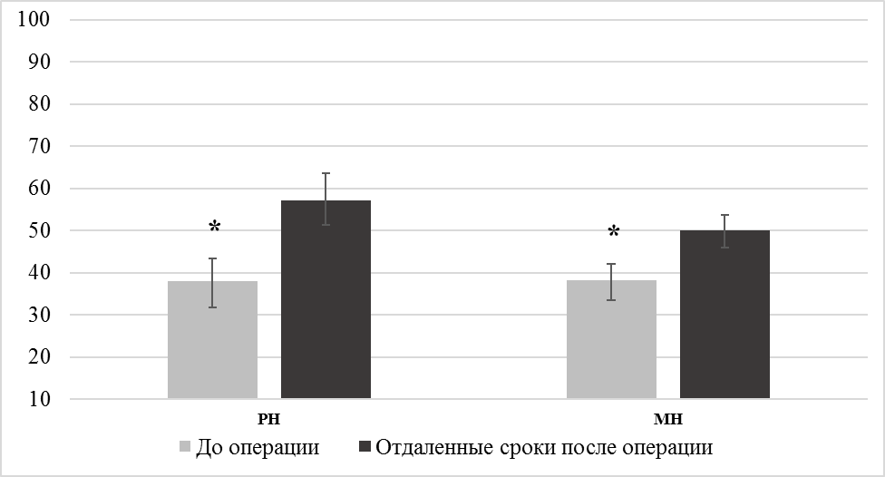
Рисунок 2 Распределение баллов физического и психологического компонентов здоровья согласно опроснику SF-36 в 1-ой группе до и в отдаленный сроки после протезирования аорты.

Примечание: PH - суммарные показатели физического компонента здоровья; MH - суммарные показатели психологического компонента здоровья; *– статистически значимые отличия с показателями до операции p<0,05

